Modificaciones en REGHOR.

    - Tareas”Arranque sesión remota”
    - Cuando se le da al botón ausencia, debe tomar la tarea “Fuera escritorio”.
      - El botón ausencia, pasarlo como opción al menú lateral.
      - Al clicar el botón ausencia, no pone en la tarea existente para registrar, la hora de salida, para luego insertar “Fuera de escritorio” con la hora de entrad correcta.
    - Modificar menú lateral, para que no sea perpetuo, sino desplegable como por ejemplo en la página de ecoplan.
      - Hacer el menú lateral más estrecho.
    - Darle otra vuelta a recálculo de hora de salida del viernes.
    - Al clicar en inicio sale de la app. El menú lateral debería colgar completamente de INICIO no de NAVEGACION.
    - Se pueden hacer adaptables las cajas de los formularios, para dejarlos alineados con la lista de tareas.
    - Para cuando se está fuera del escritorio, crear el proyecto FES en ficheros originales.
    - Conviene echarle un vistazo al cálculo de horas en la página semana.html porque la semana 36 si está medianamente bien la hora de salida (sale 12:22 cuando debería ser 12:18). El valor de “Horas pendientes hasta viernes” da lugar a confusión.
      - Considerar hacer una línea nueva “Horas pendientes viernes”, considerando la jornada teórica si es lunes y a medida que transcurren los días, variará…
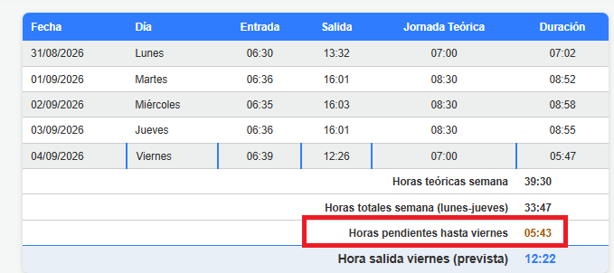

    - Para cuando se está fuera del escritorio, crear el proyecto FES en ficheros originales.
    - Balance horas extra de un viernes en index.html al final de la lista de tareas, debería de poner el valor calculado en positivo.
    - Menú derecho de ratón para editar/copiar/eliminar. Eliminando botones a la derecha del registro, dejando la pantalla más limpia.
    - Expandir solamente un bloque u operación, simplemente con indicar por ejemplo B222 o SB2 especificando dentro de que bloque.
    - Programar lo de tiempos.
    - Añadir en tarea píldora de ciberseguridad
    - En resumen de administrador o supervisor, poder ver las tareas por usuario.
    - Comprobar acceso a registro bdd en log distintos usuarios.
    - Ordenar los registros de más temprano a más tarde en horario de trabajo
    - Recalcular la hora de salida de los viernes.
    - Cálculo de la hora de salida, considerando que si no está cumplimentado el día en cuestión en la base de datos, se considere de 8:30 de trabajo teórico.
    - Se implementará:
      - Al realizar una ausencia fuera de escritorio, cuando se guarde el registro, en el campo tarea se pondrá por defecto en “Varios”, proyecto “Des”, bloque general.
      - Al poner en tareas comida o descanso de 30’ automáticamente el proyecto será COM, el bloque GENERAL, la hora de inicio la que corresponda, y la hora de fin, 0:30 minutos más, y se guardará automáticamente.
2.10.4.25 Se puede bloquear el fin de jornada de alguna manera?

- Añadir en tareas “Consulta técnica”.
- Lista de tareas más alta.
- Activar la adaptación de las cajas de texto.
- Permitir mover el ancho de las columnas, y por consiguiente, poder añadir un scroll horizontal
  - Mismo que 30 pero en informes.
- Filtro al momento, sin ir a informes para ver las tareas o algo que interese.

